

TIMENSION

TIMENSION Einrichtung Automatischer
Upload/Download

Inhaltsverzeichnis

1 Einleitung 3
2 Autoupload Windows 3
Aktivierter Reiter „Task“: 3
Aktivierter Reiter „Zeitplan“: 4
Aktivierter Reiter „Einstellungen“: 5
3 Autodownload Windows 6
Aktivierter Reiter „Task“: 6
Aktivierter Reiter „Zeitplan“: 7
Aktivierter Reiter „Einstellungen“: 8
4 Autoupload AS400 9
Job Planungseintrag 9
Wiederholungsintervall 11
5 Autodownload AS400 13
Job Planungseintrag 13

1 Einleitung
Durch die Einrichtung des Automatischen Upload/Download werden Programme Aktiviert, die alle in Timension konfigurierten Terminals Alphabetisch abarbeiten. Es wird dadurch auf jeden Terminaltyp das richtige Upload-/Downloadprogramm ausgewählt und Ausgeführt.

2 Autoupload Windows
Programmname: TM_AUTOUPL.BAT
Pfad timension\cgi-bin\TermDNL\

Die Einrichtung erfolgt über die Geplanten Tasks in Windows
Nach Start des Icons „TM_Upload“ erscheint die folgende Bildschirmmaske mit aktiviertem Reiter „Task“:

Aktivierter Reiter „Task“:
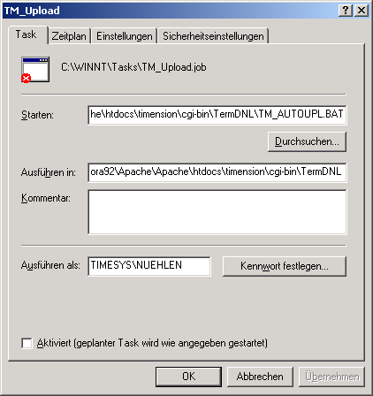

Inhalt anhand unserer Hausinstallation auf dem DBSERVER. (Als Beispiel)
Starten:
D:\oracle\ora92\Apache\Apache\htdocs\timension\cgi-bin\TermDNL\TM_AUTOUPL.BAT
(Die Batchdatei TM_AUTOUPL.BAT kann auch per „Durchsuchen-Button“ aus dem
TIMENSION\cgi-bin\TermDNL\ ausgewählt werden.

Ausführen in:
D:\oracle\ora92\Apache\Apache\htdocs\timension\cgi-bin\TermDNL
(hier den Pfad in dem sich die Batchdatei befindet eingeben)
Ausführen als:
(Name und Kennwort eines Lokalen Administrators)
Aktiviert:
Der Geplante Task wird nur ausgeführt wenn dieses Feld angeharkt ist

Aktivierter Reiter „Zeitplan“:
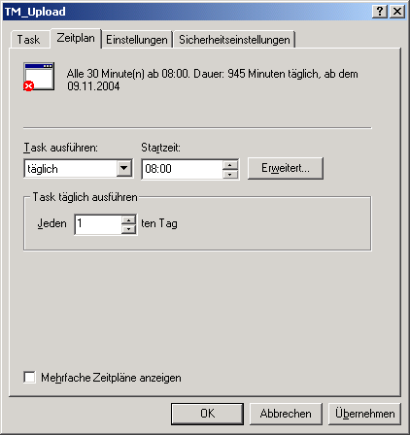

Task ausführen:
täglich

Startzeit:
08:00

Jeden x-ten Tag
1

(Button: Erweitert)
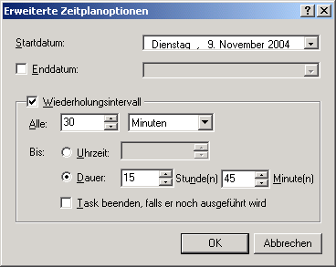

Wiederhohlungsintervall
anharken

Alle:
30 Minuten

Dauer
15 Stunden und 45 minuten
(Startzeit 08:00 + 15Std 45min = 23:45)

Aktivierter Reiter „Einstellungen“:
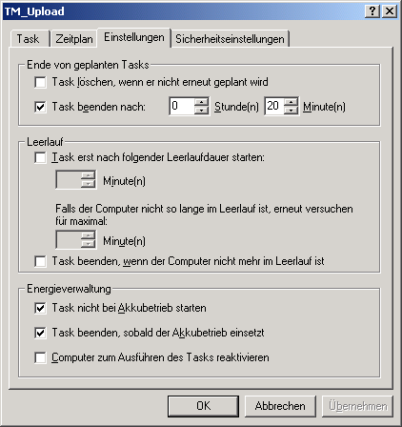

Task beenden:
Anharken und auf 0 Sunden und 20 Minuten stellen
(dadurch wird sichergestellt das der geplante Task nach spätestens 20 Minuten abgebrochen wird, falls er noch laufen sollte)

3 Autodownload Windows
Programmname: TM_AUTODNL.BAT
Pfad timension\cgi-bin\TermDNL\

Die Einrichtung erfolgt über die Geplanten Tasks in Windows
Nach Start des Icons „TM_AUTODNL.BAT“ erscheint die folgende Bildschirmmaske mit aktiviertem Reiter „Task“:

Aktivierter Reiter „Task“:

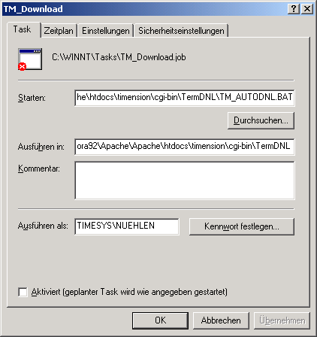

Inhalt anhand unserer Hausinstallation auf dem DBSERVER. (Als Beispiel)
Starten:
D:\oracle\ora92\Apache\Apache\htdocs\timension\cgi-bin\TermDNL\TM_AUTODNL.BAT
(Die Batchdatei TM_AUTODNL.BAT kann auch per „Durchsuchen-Button“ aus dem
TIMENSION\cgi-bin\TermDNL\ ausgewählt werden.

Ausführen in:
D:\oracle\ora92\Apache\Apache\htdocs\timension\cgi-bin\TermDNL
(hier den Pfad in dem sich die Batchdatei befindet eingeben)
Ausführen als:
(Name und Kennwort eines Lokalen Administrators)
Aktiviert:
Der Geplante Task wird nur ausgeführt wenn dieses Feld angeharkt ist

Aktivierter Reiter „Zeitplan“:

Task ausführen:
täglich

Startzeit:
06:00

Jeden x-ten Tag
1

(Button: Erweitert)
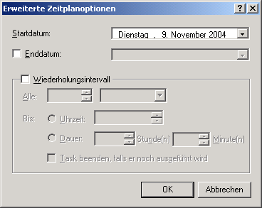

Wiederhohlungsintervall
Nicht anharken!
Der Download soll nur einmal Täglich ausgeführt werden.

Aktivierter Reiter „Einstellungen“:
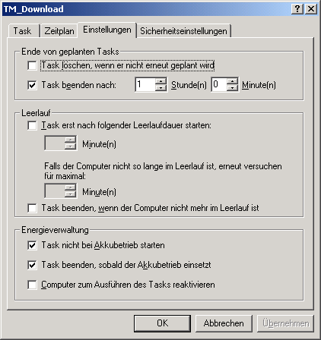

Task beenden:
Anharken und auf 1 Sunde und 0 Minuten stellen
(dadurch wird sichergestellt das der geplante Task nach spätestens 60 Minuten abgebrochen wird, falls er noch laufen sollte)

4 Autoupload AS400
Programmname: TMAUTOUPL
Pfad TMSCGI

Job Planungseintrag
Die Einrichtung erfolgt über die AS400 Jobplanungseinträge.
Start des Scheduler:
WRKJOBSCDE (+Dadenfreigabe)

Mit der Funktionstaste F6 kann ein geplanter Job hizugefügt werden.

Jobplanungseintrag hinzufügen (ADDJOBSCDE)

Auswahl eingeben und Eingabetaste drücken.

Jobname . . . . . . . . . . . . > TMAUTOUPL Name, *JOBD
Auszuführender Befehl . . . . . > CALL PGM(TMSCGI/TMAUTOUPL)

Häufigkeit . . . . . . . . . . . > *WEEKLY *ONCE, *WEEKLY, *MONTHLY
Geplantes Datum . . . . . . . . > *NONE Datum, *CURRENT, *MONTHSTR...
Geplanter Tag . . . . . . . . . > *ALL *NONE, *ALL, *MON, *TUE...
+ für weitere Werte
Geplante Uhrzeit . . . . . . . . > 070000 Zeit, *CURRENT

Weitere ...
F3=Verlassen F4=Bedienerf. F5=Aktualisieren F12=Abbrechen
F13=Verwendung der Anzeige F24=Weitere Tasten

Zusätzliche Parameter:

Jobplanungseintrag hinzufügen (ADDJOBSCDE)

Auswahl eingeben und Eingabetaste drücken.

Zusätzliche Parameter

Datum übergehen . . . . . . . . *NONE Datum, *NONE
+ für weitere Werte
Wiederherstellungsaktion . . . . *SBMRLS *SBMRLS, *SBMHLD, *NOSBM
Jobbeschreibung . . . . . . . . *USRPRF Name, *USRPRF
Bibliothek . . . . . . . . . . Name, *LIBL, *CURLIB
Jobwarteschlange . . . . . . . . > TMSDLY Name, *JOBD
Bibliothek . . . . . . . . . . > TMSCGI Name, *LIBL, *CURLIB
Benutzer . . . . . . . . . . . . > GFCINST Name, *CURRENT, *JOBD
Nachrichtenwarteschlange . . . . > *USRPRF Name, *USRPRF, *NONE
Bibliothek . . . . . . . . . . Name, *LIBL, *CURLIB
Text 'Beschreibung' . . . . . . > 'TIMENSION Terminal Upload'

Ende
F3=Verlassen F4=Bedienerf. F5=Aktualisieren F12=Abbrechen
F13=Verwendung der Anzeige F24=Weitere Tasten

Jobname: TMAUTOUPL
Auszuführender Befehl CALL PGM(TMSCGI/TMAUTOUPL)
Häufigkeit: *WEEKLY
Geplantes Datum: *NONE
Geplanter Tag: *ALL (-oder- *MON, *TUE, *WED, *THU und *FRI)
Geplante Uhrzeit: 040000 (für 4:00 Uhr morgens)
Jobwarteschlange: TMSDLY (wird von uns mitgeliefert)
Bibliothek: TMSCGI
Benutzer GFCINST
Text 'Beschreibung': 'TIMENSION Terminal Upload'

Wiederholungsintervall
Da der AS400 Job Planer (WRKJOBSCDE) keinen Widerholungsintervall definieren kann, werden vom AUTOUPLOAD Umgebungsvariablen ausgelesen mit denen sich ein Widerholungsintervall einrichten lässt.

Beispieluploadtabelle:

Uhrzeit Wartezeit bis nächsten Upload
Jobstart 04:00 Uhr
Ab 07:30 Uhr 900 sek (= 15 min)
Ab 09:30 Uhr 1800 sek (= 30 min)
Ab 22:00 Uhr 0 sek (= Upload ende)

Hierdurch wird ein Upload um 04:00 Uhr ausgeführt, dann der nächste um 07:30. Nach diesem Upload wartet der Job für 900 Sekunden bis zum nächsten Upload. Ab 09:30 Uhr beträgt die Wartezeit dann 1800 Sekunden. Ab 22:00 Uhr erfolgt dann kein Upload mehr.

Das Einrichten dieser Uploadtabelle erfolgt mit den folgenden 6 AS400-Befehlen:

ADDENVVAR ENVVAR(ABZEIT01) VALUE('0730') LEVEL(*SYS)
ADDENVVAR ENVVAR(DLYWERT01) VALUE('00900') LEVEL(*SYS)
ADDENVVAR ENVVAR(ABZEIT02) VALUE('0930') LEVEL(*SYS)
ADDENVVAR ENVVAR(DLYWERT02) VALUE('01800') LEVEL(*SYS)
ADDENVVAR ENVVAR(ABZEIT03) VALUE('2200') LEVEL(*SYS)
ADDENVVAR ENVVAR(DLYWERT03) VALUE('00000') LEVEL(*SYS)

Wichtig: die Variablen ABZEITXX müssen 4-Stellig sein und die Variablen DLYWERTXX
müssen 5-Stellig sein!

Mit dem AS400 Befehl WRKENVVAR können die Variablen auch im nachhinein überprüft werden und ggf. auch verändert werden.

Mit Umgebungsvariablen arbeiten (*JOB)

Auswahl eingeben und Eingabetaste drücken.
1=Hinzufügen 2=Ändern 4=Entfernen 5=Details anzeigen 6=Drucken

Auswahl Name Wert

PASE_PATH '/QOpenSys/usr/bin:/usr/ccs/bin:/QO' >
ABZEIT01 '0730'
DLYWERT01 '00900'
ABZEIT02 '9300'
DLYWERT02 '01800'
ABZEIT03 '2200'
DLYWERT03 '00000'

Ende
Parameter oder Befehl
===>

F3=Verlassen F4=Bed.führung F5=Aktual. F9=Auffinden F11=CCSIDs
F12=Abbrechen F16=Liste drucken F17=Anfang F18=Ende F22=Gesamtes Feld
Umgebungsvariable mit diesem Namen bereits vorhanden.

5 Autodownload AS400
Programmname: TMAUTODNL
Pfad TMSCGI

Job Planungseintrag
Die Einrichtung erfolgt über die AS400 Jobplanungseinträge.
Start des Scheduler:
WRKJOBSCDE (+Dadenfreigabe)

Mit der Funktionstaste F6 kann ein geplanter Job hizugefügt werden.

Jobplanungseintrag hinzufügen (ADDJOBSCDE)

Auswahl eingeben und Eingabetaste drücken.

Jobname . . . . . . . . . . . . > TMAUTOUPL Name, *JOBD
Auszuführender Befehl . . . . . > CALL PGM(TMSCGI/TMAUTODNL)

Häufigkeit . . . . . . . . . . . > *WEEKLY *ONCE, *WEEKLY, *MONTHLY
Geplantes Datum . . . . . . . . > *NONE Datum, *CURRENT, *MONTHSTR...
Geplanter Tag . . . . . . . . . > *ALL *NONE, *ALL, *MON, *TUE...
+ für weitere Werte
Geplante Uhrzeit . . . . . . . . > 050000 Zeit, *CURRENT

Weitere ...
F3=Verlassen F4=Bedienerf. F5=Aktualisieren F12=Abbrechen
F13=Verwendung der Anzeige F24=Weitere Tasten

Zusätzliche Parameter:

Jobplanungseintrag hinzufügen (ADDJOBSCDE)

Auswahl eingeben und Eingabetaste drücken.

Zusätzliche Parameter

Datum übergehen . . . . . . . . *NONE Datum, *NONE
+ für weitere Werte
Wiederherstellungsaktion . . . . *SBMRLS *SBMRLS, *SBMHLD, *NOSBM
Jobbeschreibung . . . . . . . . *USRPRF Name, *USRPRF
Bibliothek . . . . . . . . . . Name, *LIBL, *CURLIB
Jobwarteschlange . . . . . . . . > TMSDLY Name, *JOBD
Bibliothek . . . . . . . . . . > TMSCGI Name, *LIBL, *CURLIB
Benutzer . . . . . . . . . . . . > GFCINST Name, *CURRENT, *JOBD
Nachrichtenwarteschlange . . . . > *USRPRF Name, *USRPRF, *NONE
Bibliothek . . . . . . . . . . Name, *LIBL, *CURLIB
Text 'Beschreibung' . . . . . . > 'TIMENSION Terminal Upload'

Ende
F3=Verlassen F4=Bedienerf. F5=Aktualisieren F12=Abbrechen
F13=Verwendung der Anzeige F24=Weitere Tasten

Jobname: TMAUTODNL
Auszuführender Befehl CALL PGM(TMSCGI/TMAUTODNL)
Häufigkeit: *WEEKLY
Geplantes Datum: *NONE
Geplanter Tag: *ALL (-oder- *MON, *TUE, *WED, *THU und *FRI)
Geplante Uhrzeit: 050000 (für 5:00 Uhr morgens)
Jobwarteschlange: TMSDLY (wird von uns mitgeliefert)
Bibliothek: TMSCGI
Benutzer GFCINST
Text 'Beschreibung': 'TIMENSION Terminal Download'

